明倫國中生涯發展/規劃教育融入各領域教案

老師，您好！感謝您協助輔導組設計教案，以下事項煩請您詳閱：
- 請依據本學期的課本設計教案，對象可以是一或二或三年級，也可以自編教材。
- 課程時間可自行決定，只有五至十分鐘也可以，只要融入【生涯發展教育】即可。
例：數學領域可以配合方程式的單元，虛擬：x + y = 我的未來，詢問學生思考 x 和 y這兩個未知數應該要放入什麼（財富、技能、家人、朋友…等），引導他們思考價值觀。
- 除了教案之外，請再附上：1. 學習單（簡單即可，也可從課本、習作、考卷擷取）
2. 教師的教學心得撰寫（100字以內，也可以用上課照片2張或學生作品）。
- 本教案格式請至本校首頁右下角「明倫生涯發展教育」資料夾下載，格式可自行調整。
- 也可至上述資料夾參考前人教案。
- 請將教案e-mail給輔導組長林之婷 chiting2626@yahoo.com.tw彙整。檔名請改成【生涯發展教案-領域名稱-設計教師姓名】。謝謝！

＊生涯發展/規劃教育融入 社會 領域教案
版本 | 南一版 | 冊別 | 第一冊 |  | 單元∕  活動名稱 |  | 台灣海岸與島嶼位置、特色  與土地利用
教案設計者 | 張喬復 | 教學∕  實施時間 | 45分 |  | 實施對象 |  | 學生
生涯發展教育能力指標/議題實質內涵 | （見本檔案第二頁的能力指標/議題實質內涵）  涯J3 覺察自己的能力與興趣。  涯J7 學習蒐集與分析工作/教育環境的資料。  涯J6 建立對於未來生涯的願景。
單元∕  活動目標 | 一、認知方面：  - 能說出島嶼有哪些類別。  - 能比較大陸島、火山島、珊瑚礁島的成因。  - 能討論臺灣離島的特色及土地利用方式。  - 能知道臺灣主要離島的成因與分布。  二、能力方面：  - 能夠分辨臺灣各離島類型的成因。  - 能夠指出台灣各離島的名稱。  三、情意方面：  - 能分享臺灣離島類型與人民生活的關聯性。  - 能分享生活中的地形類型與土地利用。
課前準備 | 備課資料、教學PPT等
參考資料 | 一、書籍：  1. 《福爾摩沙的故事》  2. 《台灣的離島》  3. 《臺灣地理》  二、網站：  1. Instagram：oceana、mission_blue、kinmentravel  2. Facebook：我們的島、Geogdaily．地理眼、The Earth Story  3.臺灣網路科教網  https://reurl.cc/gRObL  4.我們的島—藻礁有事嗎？  https://www.pts.org.tw/ourisland_AlgaeReefs/  5. 誰才是離島？不一樣的馬祖，不一樣的島嶼思維  https://opinion.cw.com.tw/blog/profile/263/article/7063
教學∕活動內容說明 |  |  |  | 時間 |  | 教學資源 |  | 備註
- 引起活動  - 詢問同學有沒有去過臺灣離島，請同學分享去過的離島經驗及最有印象的特產、特色。  - 引導出臺灣是由許多島嶼所組成，臺灣島以外的島嶼稱為離島。  - 教學活動  - 島嶼類型分類  1.請同學觀察臺灣離島位置圖，說明臺灣離島眾多、各有特色，而其特色與其不同的島嶼成因相關。  - 說明島嶼因成因差異，可分為大陸島、火山島、珊瑚礁島。  - 大陸島  - 成因：沿海丘陵地區因海水面上升而成為島嶼。  - 特色：地質構造上與大陸相連。  - 代表島嶼：金門、馬祖。  - 火山島  - 成因：火山活動形成的島嶼。  - 特色：臺灣多數離島為火山島。  - 代表島嶼：澎湖（柱狀玄武岩）、綠島、蘭嶼、基隆嶼、龜山島、釣魚臺列嶼。  - 珊瑚礁島  - 成因：海底的珊瑚礁露出海面所形成的島嶼。  - 特色：地勢較低，面積受潮差或海流而變化。  - 代表島嶼：琉球嶼、東沙群島、太平島。  - 請同學在臺灣離島位置圖上標註臺灣主要離島的類型。  - 請同學比較臺灣離島類型的差異與特色。  - 實作與練習  - 請同學根據題幹，對照臺灣離島位置圖討論並回答問題。  - 請同學討論為何有些離島面積不大，但各國都想爭取其主權。  - 說明因經濟海域200浬，離島雖然面積不大，但可增加國家可用的資源面積。 |  |  |  | 10分鐘  25分鐘  10分鐘 |  | 1.學習單  2.口語評量  3.紙筆測驗  4.學生課堂  參與

學習單:台灣離島的成因與位置

任務一：說明大陸島的成因，並找出位置

請同學在課本圖1-4-9和1-4-10中，找出大陸島的位置，以黑色的筆標示出。

任務二：說明火山島的成因，並找出位置

請同學在課本圖1-4-9和1-4-10中，找出火山島的位置，以紅色的筆標示出。

任務三：說明珊瑚島的成因，並找出位置

請同學在課本圖1-4-9和1-4-10中，找出珊瑚島的位置，以藍色的筆標示出。

結論：找到位置之後討論，為什麼離島會不利農業發展 ? 整理歸納，從島嶼成因來看，可分為哪些類型呢?
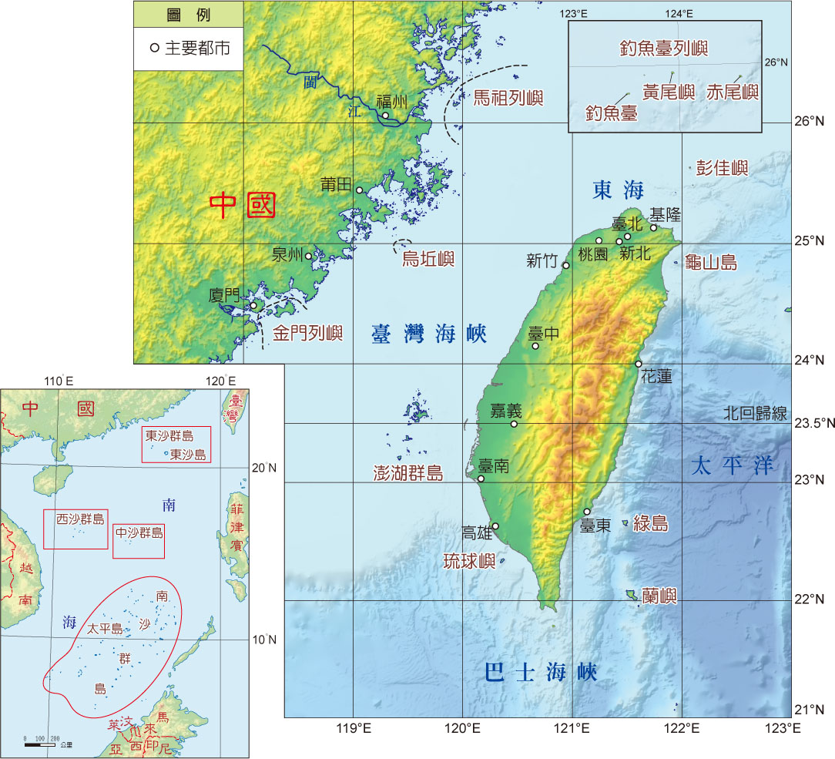

- 教師心得撰寫/活動照片/學生作品
心得：
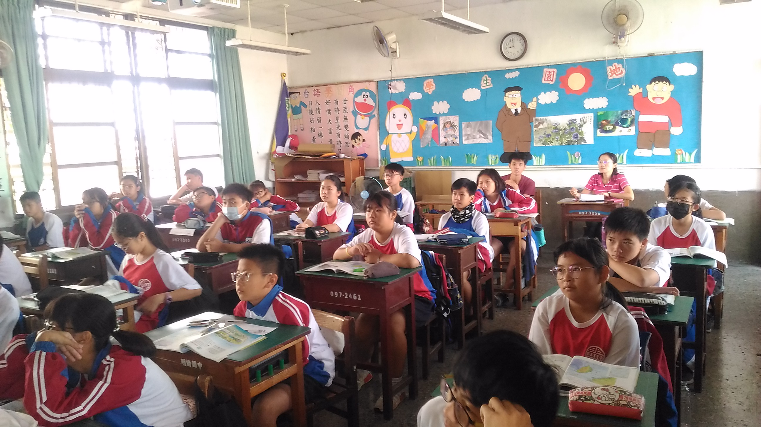 | 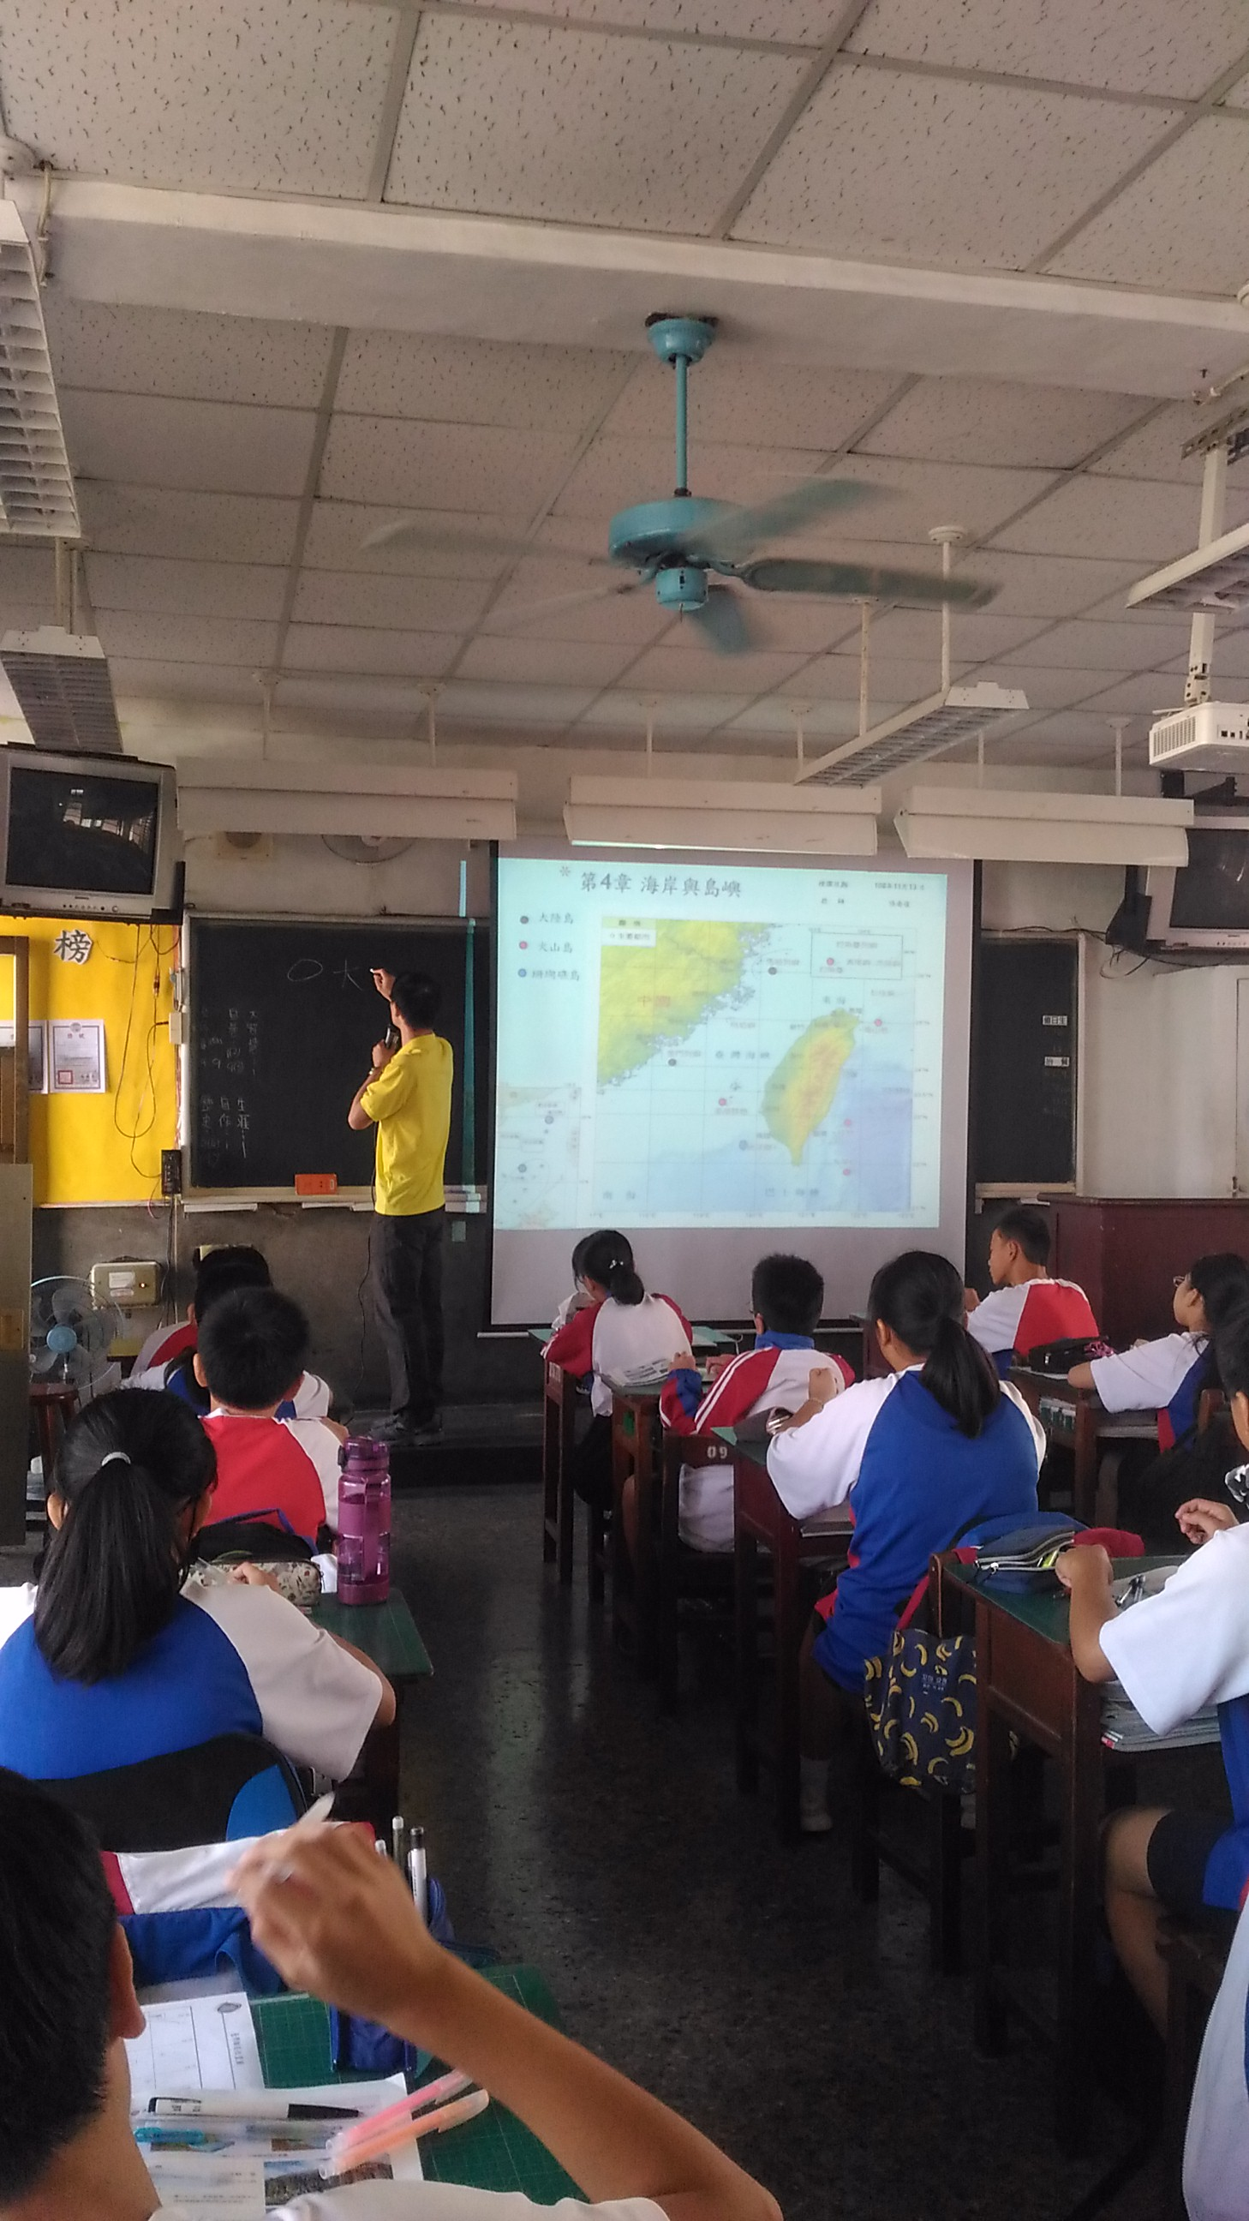

- 十二年國教課程綱要生涯規劃教育議題學習主題與實質內涵(一、二年級)
議題學習主題 | 議題實質內涵:國民中學階段
生涯規劃教育之基本概念 | 涯J1 了解生涯規劃的意義與功能。  涯J2 具備生涯規劃的知識與概念。
生涯教育與  自我探索 | 涯J3 覺察自己的能力與興趣。  涯J4 了解自己的人格特質與價值觀。  涯J5 探索性別與生涯規劃的關係。  涯J6 建立對於未來生涯的願景。
生涯規劃與  工作/教育  環境探索 | 涯J7 學習蒐集與分析工作/教育環境的資料。  涯J8 工作/教育環境的類型與現況。  涯J9 社會變遷與工作/教育環境的關係。  涯J10 職業倫理對工作環境發展的重要性。
生涯決定與  行動計畫 | 涯J11 分析影響個人生涯決定的因素。  涯J12 發展及評估生涯決定的策略。  涯J13 培養生涯規劃及執行的能力。  涯J14 培養並涵化道德倫理意義於日常生活。

- 生涯發展教育分段能力指標(三年級)
階段指標 | 能力指標
自我覺察 | 1-3-1探索自己的興趣、性向、價值觀及人格特質。
生涯覺察 | 2-3-1認識工作世界的類型及其內涵。  2-3-2瞭解自己的興趣、性向、價值觀及人格特質所適合發展的方向。  2-3-3瞭解社會發展階段與工作間的關係。
生涯探索與進路選擇 | 3-3-1培養正確工作態度及價值觀。  3-3-2學習如何尋找並運用工作世界的資料。  3-3-3培養解決生涯問題及做決定的能力。  3-3-4瞭解教育及進路選擇與工作間的關係。  3-3-5發展規劃生涯的能力。

